“数据库系统原理”上机考试题(A卷)
姓名 学号 专业
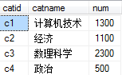
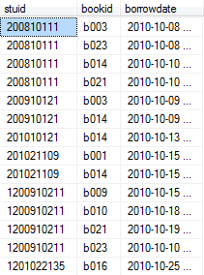
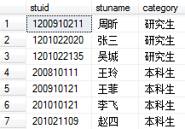
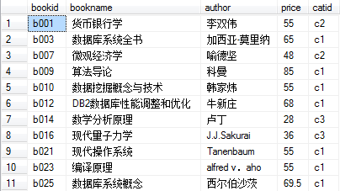
答案以Word文件的方式提交，文件名为“学号_姓名.doc”。每个题目的SQL语句都必须在查询分析器中调试，运行无误后提交查询的SQL语句（文字）和查询结果（截图），注意：查询结果集中的列名必须采用查询需求中给出的列名。
Book
Category
Student
Borrow

数据库模式如下：
图书类别（类别编号，类别名， 藏书数目）
图书（图书编号，书名，作者，价格，类别编号）
学生（学号，姓名， 学生类别）
借书情况（学号，图书编号，借书日期）

注：上面数据仅供参考，具体的SQL语句不应该和具体的数据有关
- 给出作者为”科曼”的图书信息（图书编号，图书名，价格）
- 给出跟经济学有关的图书的所有信息（书名中包含“经济学”）。（bookid，bookname，author，price，catid）
- 给出图书类别编号为“c2”且图书编号最小的那本书。（bookid，bookname，author）
- 请列出”经济”类被借阅的图书的信息(bookid, bookname，borrowdate)
- 给出所有研究生借阅图书的数目(category，num)
- 给出学号为“200810111”的同学最近一次借阅（借阅日期最大）的图书信息（bookid，bookname）
- 给出在[2010-10-1,2010-10-20]这段期间被借阅次数超过两次的图书信息，结果按图书编号从小到大排序（bookid,bookname,author）
- 给出借阅了所有图书类别的学生（stuid,stuname)
- 李飞同学弄丢了他在2010年10月9号（含当天）以后借的所有书，若已知计算机技术类图书原价3倍赔偿，其它类图书按原价2倍赔偿，给出他需要赔偿的钱数（赔偿数额）
- 给出借阅“c1”类别图书次数最多的学生。（stuid，stuname，borrowcount）

